**Na první film v letním kině DOXu lze letos vyrazit už v červnu.** **DOX a Edison Filmhub tentokrát nabídnou dramaturgii filmů s lehce „kafkovským“ nádechem.**

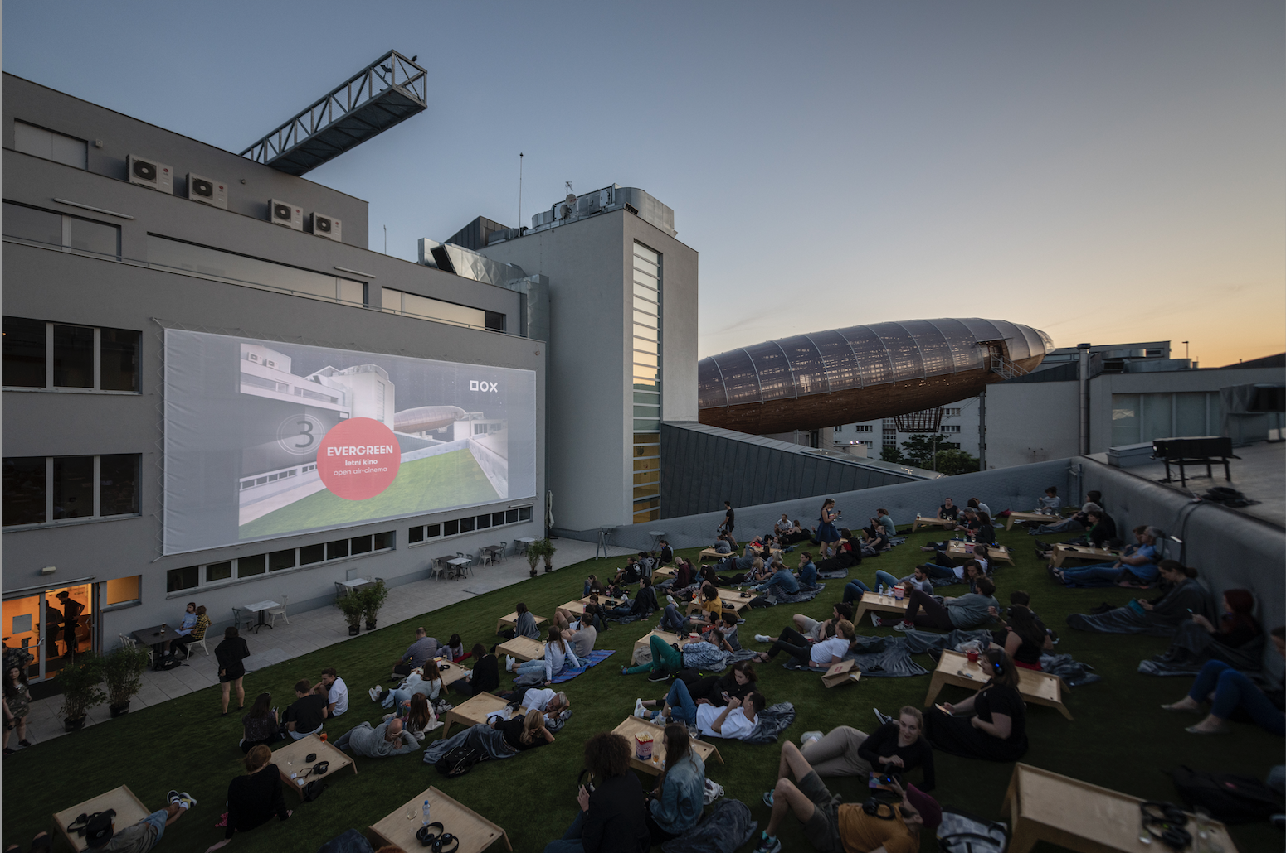

*↑ projekce v letním kině na terase DOX+, foto: Jan Slavík*

**Letní kino na střeše sálu DOX+ opět přivítá náročnější diváky, tentokrát ještě před začátkem prázdnin. První projekce se odehraje už 19. června. Letos nabídne letní kino – díky opětovné spolupráci s Edison Filmhubem – hned 11 filmových lahůdek. Krom velkoplošného venkovního plátna a skvělého zvuku ve sluchátkách nebude chybět ojedinělý výhled na v**[**zducholoď Gulliver**](https://www.dox.cz/vzducholod-gulliver)**, vychlazené drinky, pohodlný trávník a nezaměnitelná atmosféra.**

Letní kino na střeše sálu DOX+ letos nabídne divákům 11 artových filmů. Loni se dramaturgie zaměřila na výtvarnou tematiku, letos vybral Edison Filmhub snímky s lehce „kafkovským“ nádechem. Evropa a zejména Česko si letos připomínají sté výročí úmrtí Franze Kafky. Centrum současného umění DOX při té příležitosti připravilo výstavu KAFKAesque, která se zaměřuje na reflexi Kafkova díla a poetiky v současném výtvarném umění. Návštěvníci DOXu si tak mohou nejprve prohlédnout díla více než 30 mezinárodně uznávaných autorů ve výstavě, a když přijde tma, přesunou se do promítacího sálu pod hvězdným nebem, kde mohou svůj pocit z kafkovské výstavy ještě více prohloubit.

*„Distribuční společnost Film Europe, která provozuje Edison Filmhub, má široké portfolio festivalových filmů přesahující multiplexové blockbustery. Filmy, které kupujeme do české a slovenské distribuce, ohýbají filmový jazyk, pracují s multižánrovostí, a hlavně jsou zrcadlem ať už krajiny, komunity, rodiny, nebo jednotlivce. Kafkovský záměr navrhl tým DOXu, my jsme provedli první výběr, protože svoje portfolio detailně známe. Následně kurátoři DOXu vybrali jedenáct filmů na celé léto s kafkovskou tematikou. Jde o unikátní výběr filmů, které bodovaly na festivalech v Cannes, Berlíně nebo Benátkách, ale i další, které ukazují trendy současné světové kinematografie po formální i obsahové stránce. Mám rád všechny naše filmy, ale mými favority jsou* ***Záhada Silver Lake*** *(komediální satira od režiséra Neutečeš o popkulturních konspiracích v městě andělů) a film* ***Daaaaaalí!*** *od režiséra a DJ francouzských bizarností a ohýbače časoprostoru Quentina Dupieuxa aka Mr. Oiza. Přijďte, bude to kafkózní,“* zve kreativní ředitel Film Europe Dominik Hronec.

Letní kino se otevře už třetí červnový týden, kdy nabídne projekci německo-rumunského fantasy dramatu **Můžeme být také mrtví** z roku 2022. Další snímky budou následovat každou středu až do konce srpna, vždy od 21.30.

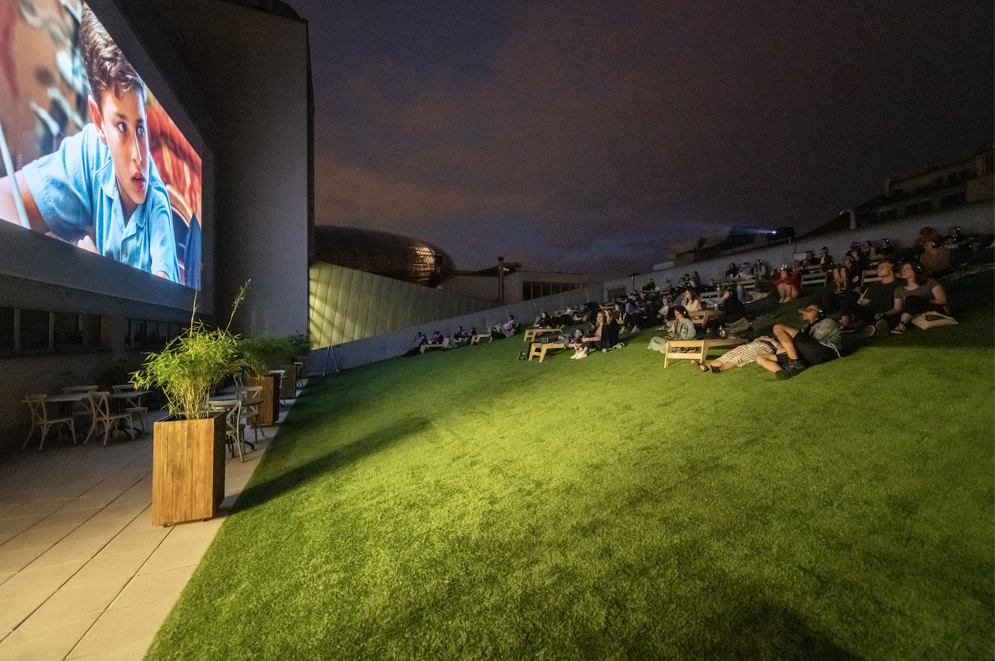

*↑ projekce v letním kině na terase DOX+, foto: Jan Slavík*

**Všem filmovým fanouškům nabízíme filmové noci uprostřed města, velkoplošné venkovní plátno, skvělý zvuk v bezdrátových sluchátkách a snímky, které nejsou jen tak k vidění.**

Více informací najdete na našem [**webu**](https://www.dox.cz/program/letni-kino-dox-3417).

### ****Letní kino DOX+****

### ****od 19. června do 28. srpna 2024****

### ****každou středu ve 21.30****

Centrum současného umění DOX

Poupětova 1, Praha 7

**Program letního kina:**

19. 6. [**Můžeme být také mrtví**](https://www.dox.cz/program/muzeme-byt-take-mrtvi)(Německo, Rumunsko)  
režie: Natalia Sinelnikova (2022, 94 min)  
  
26. 6. [**Tranzit**](https://www.dox.cz/program/tranzit)(Německo, Francie)  
režie: Christian Petzold (2018, 101 min)  
  
3. 7. [**Pacifiction**](https://www.dox.cz/program/pacifiction)(Francie, Španělsko, Německo)  
režie: Albert Serra (2022, 165 min)  
  
10. 7. [**O nekonečnu**](https://www.dox.cz/program/o-nekonecnu)(Švédsko, Německo, Norsko)  
režie: Roy Andersson (2019, 76 min)  
  
17. 7. [**Seveřané**](https://www.dox.cz/program/severane)(Nizozemsko)  
režie: Alex van Warmerdam (1992, 108 min)  
  
24. 7. [**Nic**](https://www.dox.cz/program/nic)(Dánsko)  
režie: Trine Piil Christensen (2022, 87 min)  
  
31. 7. [**Soumrak**](https://www.dox.cz/program/soumrak)(Francie, Maďarsko)  
režie: László Nemes (2018, 136 min)  
  
7. 8. [**Zabití posvátného jelena**](https://www.dox.cz/program/zabiti-posvatneho-jelena)(Irsko, Velká Británie, USA)  
režie: Yorgos Lanthimos (2017, 121 min)

14. 8. [**Záhada Silver Lake**](https://www.dox.cz/program/zahada-silver-lake)(USA)  
 režie: David Robert Mitchell (2018, 139 min)

21. 8. [**France**](https://www.dox.cz/program/france)(Francie, Německo, Itálie, Belgie)  
 režie: Bruno Dumont (2021, 133 min)  
  
 28. 8. [**Daaaaaalí!**](https://www.dox.cz/program/daaaaaali)(Francie)  
 režie: Quentin Dupieux (2023, 77 min)

Tiskovou zprávu a fotografie lze po registraci stáhnout v sekci [Press](https://www.dox.cz/users_area/register).

Kontakt:

**Karolína Kočí**  
E [karolina.koci@dox.cz](mailto:karolina.koci@dox.cz)

T +420 777 870 219

**www.dox.cz**